МИНИСТЕРСТВО ОБРАЗОВАНИЯ И НАУКИ РОССИЙСКОЙ ФЕДЕРАЦИИ

Федеральное государственное бюджетное образовательное учреждение  
высшего профессионального образования

**"Южно-Уральский государственный университет"**

**(национальный исследовательский университет)**

**Факультет Вычислительной математики и информатики**

**Кафедра системного программирования**

**Разработка веб-приложения для мониторинга позиций сайтов по запросам в поисковой системе Яндекс.**

КУРСОВАЯ РАБОТА

по дисциплине «Программная инженерия»

ЮУрГУ – 010300.62.00:18:47.11-027-1909.КР

|  |  |
| --- | --- |
| Нормоконтролер,кандидат физико-математических наук, доцент каф. СП  ______________Г.И.Радченко  “___”___________ 00:18:47 г. | Научный руководитель:  кандидат физико-математических наук, доцент каф. СП  __________Г.И.Радченко  Автор работы:  студент группы ВМИ-311  __________Е.А.Неповинных  Работа защищена  с оценкой: ___________  “___”___________ 00:18:47 г. |

Челябинск 00:18:47

**Содержание:**

Введение 3

1. Обзор литературы 5

2. Требования к системе мониторинга позиций сайтов 7

# Введение

Продвижение интернет-сайта в поисковых системах позволяет значительно увеличить количество просмотров и качество активных пользователей сайта. На сегодняшний день продвижение сайтов в русско-язычном сегменте сети Интернет осуществляется в 5-ти наиболее популярных поисковых системах [4]: Яндекс, Google, поиск Mail.ru, Rambler, Bing. Существует целый ряд различных способов продвижения интернет-сайта в поисковых системах: генерация и размещение на сайте уникального и релевантного контента, продвижение сайта в каталогах и социальных сетях, использование определенных ключевых слов, покупка внешних ссылок на сайт и др. Для скорейшего достижения высокой позиции сайта и привлечения большего числа клиентов, необходимо постоянно отслеживать положение продвигаемого веб-ресурса в поисковых системах. Для решения этой задачи существуют системы мониторинга [5]. Система мониторинга отслеживает и позволяет сохранять для дальнейшего анализа позиции веб-сайта в поисковых системах за определённый период времени. В настоящий момент наиболее развиты системы мониторинга в виде веб-приложений. Их популярность объясняется, главным образом, тем, что клиенты не зависят от конкретной операционной системы пользователя, поэтому веб-приложения являются межплатформенными сервисами.

Актуальность данной темы обусловлена необходимостью постоянного анализа позиций коммерческих сайтов в поисковой выдаче для увеличения их посещаемости в процессе поисковой оптимизации (Search Engine Optimization, SEO) сайта. Оперативное определение неэффективных запросов, по которым позиции сайта долгое время остаются низкими, позволяет скорректировать стратегию и оптимизировать расходы продвижения сайта.

*Целью данной работы* является разработка веб-приложения для мониторинга позиций сайтов по запросам в поисковой системе Яндекс.

Для достижения указанной цели необходимо решить следующие задачи:

1. изучить особенности существующих систем мониторинга позиций сайтов в поисковых системах;
2. изучить особенности работы с платформами Django и Twitter Bootstrap;
3. изучить существующие подходы разработки систем мониторинга позиций сайтов в поисковых системах;
4. спроектировать архитектуру системы мониторинга позиций сайтов в поисковых системах;
5. реализовать и протестировать веб-приложение для мониторинга позиций сайтов по запросам в поисковой системе Яндекс.

*Первый раздел* посвящён теории. Мы рассмотрим основные плюсы и минусы ведения «электронного бизнеса», постараемся выделить основные современные технологии, позволяющие решить данную задачу, проведём их сравнительный анализ и выберем наиболее, на наш взгляд, подходящие.

Во *втором разделе* мы рассмотрим основные составляющие интернет-магазина с программной точки зрения. Сюда входят описания: Схемы базы данных, взаимодействия отдельных частей магазина, особенности реализации предложенных моделей, методов и алгоритмов.

*Третий раздел* содержит экспериментальную часть. Здесь мы попытаемся оценить адекватность и эффективность предложенных и реализованных ранее алгоритмов и методов. Проведём некоторое сравнение с уже существующими подобными системами.

В *заключении* мы сделаем вывод о проделанной работе и поставим основные цели развития.

# Обзор литературы

Для успешного продвижения и мониторинга позиций сайта необходимо изучить и понять алгоритмы работы поисковых систем, в которых планируется продвигать сайт. Поисковая система получает и обрабатывает [запрос](http://www.webeffector.ru/wiki/Запрос), сортирует все имеющиеся в своей базе данные о сайтах, к которым может иметь отношение данный запрос, то есть производит ранжирование, и выдает результат. На странице результатов поиска в определенном порядке располагаются [ссылки](http://www.webeffector.ru/wiki/Ссылка) на веб-ресурсы, которые, по мнению поисковой системы, наиболее соответствуют указанному запросу [1, 6].

Основные отличия моделей ранжирования поисковых систем Яндекс и Google заключаются в алгоритмах расчета характеристик веб-ресурса, определяющих рейтинг сайта на странице результатов поиска. Такие алгоритмы являются запатентованными разработками и держатся в строгом секрете. Анализ выдачи позволяет сделать некоторые предположения о том, на основе каких признаков производится ранжирование результатов поисковой выдачи. Благодаря независимости признаков ранжирования от смыслового наполнения сайта, в рамках одной поисковой системы можно использовать одну и ту же модель ранжирования для запросов из совсем разных областей знаний [2, 3].

Результаты исследований показывают, что более 70% пользователей сети Интернет находят интересующие их ресурсы, используя поисковые системы []. SEO оптимизация сайта направлена на повышение ранга сайта в поисковой выдаче, что позволяет увеличить посещаемость сайта. Мероприятия по продвижению сайта нужно проводить параллельно с мониторингом показателей – это дает возможность вовремя принимать важные решения и корректировать [стратегию продвижения](http://searchenginez.ru/strategii-prodvizheniya-sajtov/).

Мониторинг позиций сайта дает возможность осуществлять контроль за рейтингом сайтов в поисковых системах по целому или частичному запросу и решает следующие задачи:

* контроль действий конкурентов;
* своевременная корректировка позиции сайта в соответствии с целевыми запросами;
* изменение текстового блока, находящегося на страницах сайта для улучшения позиции в поисковых машинах.

В настоящее время существует множество различных сервисов, которые позволяют проводить мониторинг позиций сайта в поисковых системах. Наиболее простым в использовании является бесплатный сервис «MegaIndex» ([http://www.megaindex.ru](http://www.megaindex.ru/)). Система «MegaIndex» позволяет создать проекты под каждый из своих Интернет-ресурсов и добавить поисковые запросы, по которым будет производиться мониторинг. На странице запросов можно увидеть, на каких позициях в поисковых системах России, Украины и Белоруссии находится продвигаемый ресурс, количество запросов в месяц. Недостатком данного сервиса является то, что его основная функция – платное размещение ссылок на сторонних ресурсах в целях увеличения показателей продвигаемых ресурсов либо повышения их посещаемости, поэтому отслеживать позиции сайтов там неудобно.

Множество функциональных возможностей предоставляет сервис «AllPositions» ([http://allpositions.ru](http://allpositions.ru/)), включая:

* контроль позиций сайтов в выдаче поисковых систем;
* анализ информации о текущих позициях конкурирующих ресурсов;
* получение отчетов о результатах продвижения в удобном формате, которые максимально подробно отобразят все запрашиваемые данные.

Однако данный сервис платный, и при первом использовании довольно трудно разобраться в настройках [7].

После изучения существующих решений было принято решение реализовать систему мониторинга позиций сайтов в поисковой системе Яндекс в виде отдельного django-приложения с использованием средств Twitter Bootstrap. Django [8] — это высокоуровневая веб-платформа для языка программирования Python, поощряющий быструю разработку и чистый, прагматичный дизайн. Twitter Bootstrap – это HTML, CSS и Javascript платформа для Web-разработки [9].

# Требования к системе мониторинга позиций сайтов

## Система мониторинга позиций сайтов

Система мониторинга позиций сайтов – это система, позволяющая отслеживать рейтинг исследуемых сайтов в поисковых системах по выбранным поисковым запросам. Под рейтингом понимается позиция сайтов на странице результатов поиска.

Данная система не использует специальных программных интерфейсов для доступа к результатам – она имитирует действия посетителей поисковых ресурсов и работает только с той информацией, которая представлена на html-страницах.

Приложение работает с наиболее популярной в русско-язычном сегменте сети Интернет поисковой системой Яндекс.

## Варианты использования системы мониторинга позиций сайтов

Можно выделить следующих актеров, взаимодействующих с системой мониторинга позиций сайтов (см. рис. 1):

* *администратор* – актер, отвечающий за поддержку работоспособности системы;
* *пользователь* – актер, использующий систему;
* *читатель* – пользователь, просматривающий результаты мониторинга;
* *редактор* – читатель, управляющий параметрами мониторинга;
* *менеджер* – пользователь, управляющий доступом других пользователей к ресурсам;
* *время* – актер, обновляющий состояние системы.

Определим основные варианты использования данными актерами нашей системы.

Администратор:

1. *Управление списком пользователей*: зайдя на страницу редактирования пользователей, администратор может просмотреть список пользователей, добавить нового пользователя или удалить существующего.
2. *Управление списком ресурсов*: зайдя на страницу редактирования ресурсов, администратор может просмотреть список ресурсов, добавить новый проект или удалить существующий.

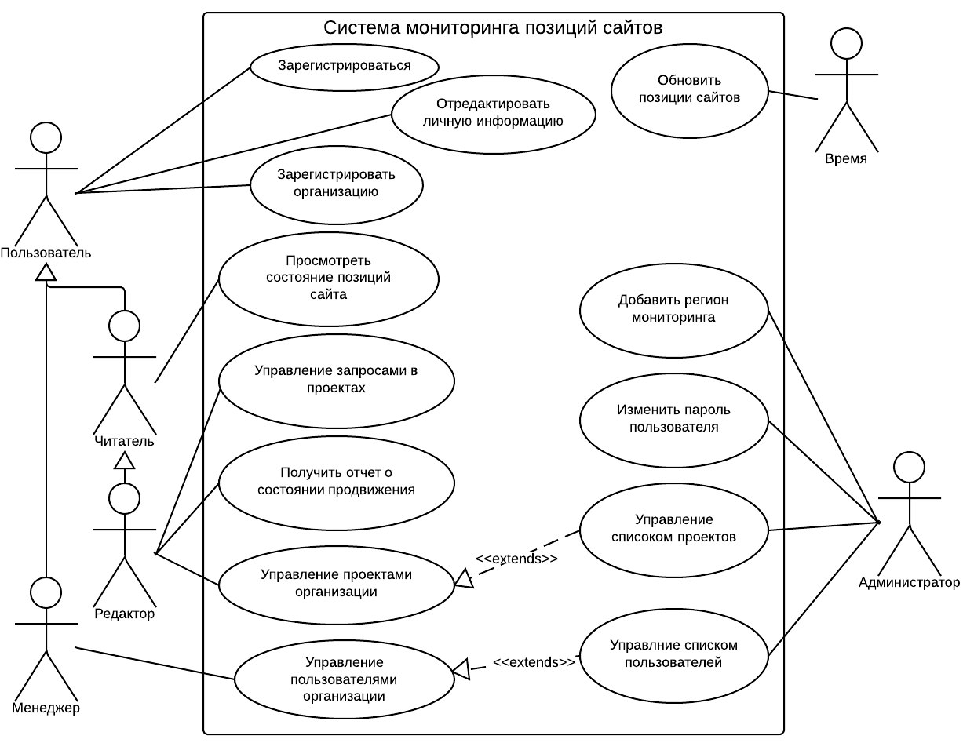

Рис. 1. Диаграмма вариантов использования системы мониторинга позиций сайтов

1. *Изменение пароля пользователя*: зайдя на страницу редактирования пользователя, администратор может задать новый пароль пользователя.
2. *Добавление региона мониторинга*: зайдя на страницу редактирования регионов, администратор может добавить новый регион мониторинга.

Пользователь

1. *Отредактировать личную информацию*: пользователь заходит на форму редактирования личной информации, где он может указать следующую информацию о себе:
   1. Ф.И.О.
   2. E-mail
2. Зарегистрироваться: пользователь выбирает соответствующий пункт при входе на сайт, после чего заполняет форму регистрации для физического лица;
3. Зарегистрировать организацию: пользователь выбирает соответствующий пункт при входе на сайт, после чего заполняет форму регистрации для организации.

Менеджер:

1. *Управление пользователями организации*: менеджер может предоставить пользователю следующие права для всех ресурсов организации или определенного ресурса:
   1. Чтение
   2. Редактирование
   3. Управление

Читатель:

1. *Просмотреть состояние позиций сайта*: пользователь заходит на страницу ресурса и просматривает таблицу позиций сайта по заданным запросам в связи с выбранным регионом и диапазоном дат;

Редактор:

1. *Управление запросами в проектах*: нажав на кнопку «Редактировать» на странице ресурса, пользователь может добавить, удалить или изменить один или несколько запросов.
2. *Получение отчета о состоянии продвижения*: нажав на кнопку «Экспорт» на странице ресурса, пользователь получает себе на компьютер отчет в формате ods, в котором содержится таблица позиций сайта по выбранным запросам за заданный период времени в заданном регионе.
3. *Управление ресурсами организации:* на странице аккаунта организации пользователь может просмотреть список ресурсов, добавить или удалить ресурс.

Время:

1. Обновление позиций сайтов по заданным запросам происходит раз в день.

# Архитектура системы мониторинга позиций сайтов

Веб-приложение — представляет собой реализацию типичной модели MVC(Model-View-Controller).

Модели представляют собой классы, отвечающие за ORM и взаимодействие с базой данных, что представляет собой бизнесс-логику системы.

Представления в django —это функции, которые принимают объект класса Request, представляющего собой упрощенное представление http-запроса, и возвращающие объект класса Response, представляющего собой возвращаемый клиенту ответ сервера. Представления могут использовать шаблоны при получении ответа.

Контроллером является веб-платформа django и её механизм распределения путей по представлениям (urls).

Интерфейс веб-приложения предоставляет отдельные методы работы с системой в зависимости от того, какими правами обладает пользователь, вошедший в систему:

* интерфейс пользователя;
  + интерфейс читателя
    - интерфейс редактора
  + интерфейс менеджера
* интерфейс администратора;

Один пользователь может получить доступ сразу к нескольким интерфейсам, если соответствующие роли прописаны в его пользовательском профиле.

Диаграмма доступных пользовательских интерфейсов представлена на Рис. 2.

**Литература**

1. Bar-Ilan J., Mat-Hassan M., Levene M. Methods for comparing rankings of search engine results // Comput. Networks. 2006. Vol. 50, № 10. P. 1448–1463.

2. В.В. Зосимов, В.С. Степашко А.С.Б. Построение и сравнительный анализ моделей ранжирования результатов работы поисковых систем google и яндекс. 2011. P. 69–77.

3. Сегалович И., Маслов М. Некоторые аспекты полнотекстового поиска и ранжирования в Яндекс. 2004.

4. Статистика поисковых систем . URL: http://www.liveinternet.ru/stat/ru/searches.html (28.01.2014).

5. Определение позиций сайта в поисковиках Яндекс и Гугл . URL: http://www.semonitor.ru/positioning.html (28.01.2014).

6. Как работают поисковые системы - SearchEngines.ru . URL: http://www.searchengines.ru/articles/004556.html (28.01.2014).

7. SEO анализ . URL: http://www.seobuilding.ru/ (28.01.2014).

8. Django . URL: https://www.djangoproject.com/ (28.01.2014).

9. Bootstrap . URL: http://getbootstrap.com/ (28.01.2014).